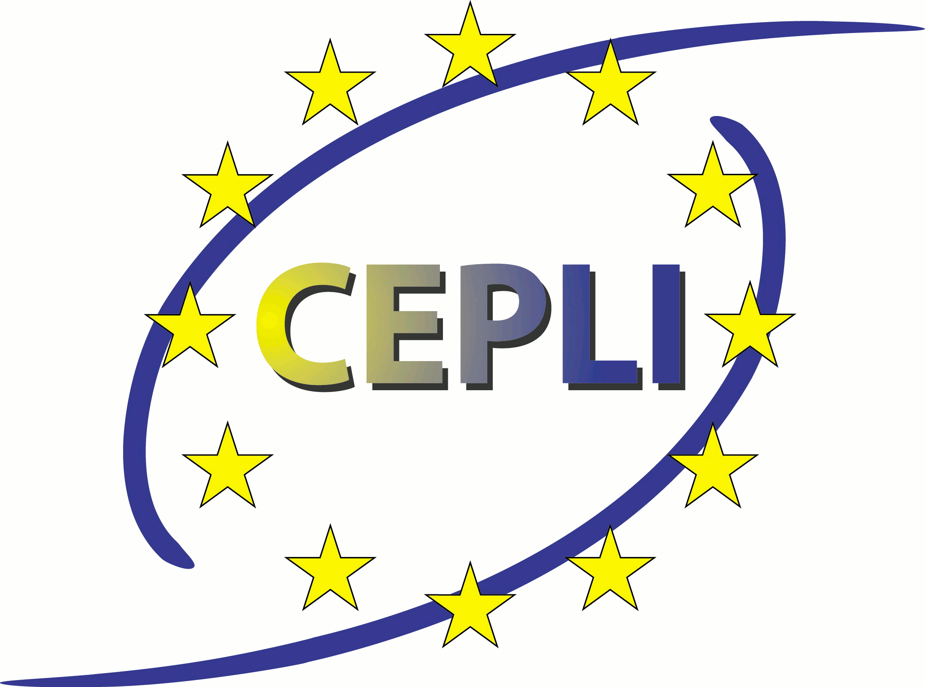

Déclaration de Lucca

Vers une approche territoriale de la future politique de cohésion
Une perspective des Pouvoirs Locaux Intermédiaires

Déclaration Politique de la 13ème Conférence Politique de la CEPLI
Lucca, Italie, 23 avril 2024

LES POUVOIRS LOCAUX INTERMÉDIAIRES portent l’espoir de leurs citoyens et de leurs territoires. Notre mission, notre métier est de ne laisser personne sur le bord du chemin. Les liens de proximité qui unissent les pouvoirs locaux intermédiaires et les citoyens permettent de mieux comprendre les besoins et défis spécifiques de la population locale, garantissant ainsi des interventions plus efficaces et ciblées. Ils sont à l’écoute pour comprendre et co-construire des politiques locales qui nourrissent la CONFIANCE dans une Europe pour tous. Les citoyens de l’UE ont la plus grande confiance dans leurs communautés et dans les institutions européennes.
LE COMITÉ EUROPÉEN DES RÉGIONS et L’ALLIANCE POUR LA COHÉSION (#CohesionAlliance) jouent un rôle fondamental dans la défense et la promotion de la cohésion économique, sociale et territoriale et leurs activités permettent de renforcer le lien entre les territoires et l’Europe.
Aujourd’hui nous parlons de la Politique de Cohésion qui est au cœur du projet européen et constitue un outil décisif pour renforcer le lien de confiance entre l’Europe et les citoyens européens.
Nous ne pouvons pas bâtir l’Europe du futur sans cohésion. La COHÉSION est plus qu’une politique de rattrapage ou de crise ou un consensus budgétaire, c’est l’avenir de nos enfants qui est construit sur la STABILITÉ, la SÉCURITÉ et la SOLIDARITÉ.
La politique de cohésion est issue des territoires, et mise en œuvre pour les territoires. C’est pourquoi, il serait mieux à l’avenir, d’adopter une nouvelle dénomination qui reflète davantage la richesse et la diversité des Pouvoirs locaux représentés par notre Comité Européen des Régions.
L’Europe de demain soutient les plus vulnérables, mais aussi les plus innovants. Elle doit être capable d’appuyer les pouvoirs locaux intermédiaires pour faire face à toutes sortes de crises en s’appuyant sur des initiatives qui visent une plus grande RÉSILIENCE TERRITORIALE. La cohésion est le moteur d'une transformation adéquate de nos communautés et territoires et, un développement équilibré et résilient doit être une priorité absolue.
Les Pouvoirs locaux intermédiaires sont indispensables, car ils sont, partout où ils existent comme niveau local de gouvernance, le lien crucial entre les zones rurales, périurbaines et urbaines et des interlocuteurs essentiels pour les petites villes et les zones reculées.
La dimension géographique et démographiques des NUTS III leur permet de contribuer à la programmation et à la gestion de la politique de cohésion avec une approche ni trop particulière, comme c’est le cas au niveau municipal, ni trop générale, éloignée des besoin des territoires, comme c’est le cas au niveau régional ou national.
Les Pouvoirs locaux intermédiaires s’attachent à l’importance des APPROCHES TERRITORIALES et TERRITORIALISÉES de la politique de cohésion pour permettre son intervention dans les zones fonctionnelles pertinentes et, en particulier, pour développer la coopération entre les zones rurales et urbaines.
Le principe du PARTENARIAT doit être plus fort que jamais et c’est ainsi que nous œuvrons pour une DEMOCRATIE LOCALE réelle, socle de notre projet européen.
La CEPLI, en sa qualité de plus grande Confédération Européenne des Autorités Locales de niveau Intermédiaire de l'UE appelle les États membres de l'UE et les institutions européennes à prendre en considération les points suivants:
#L’Europe de la « confiance mutuelle » et de la subsidiarité : La CEPLI considère qu'un élément clé de la politique de cohésion est l'implication réelle de toutes les parties prenantes concernées dans une approche basée sur la proximité, les compétences et la capacité de rapprocher l'Europe de ses citoyens. Pour être efficace, la mise en œuvre des instruments financiers de l’Union européenne doit être répartie équitablement selon les compétences exercées. Une Europe sans gouvernements locaux, intermédiaires et régionaux est une Europe sans citoyens et sans territoires, un projet vide de sens et sans avenir.
La CEPLI est convaincue que seule une approche européenne commune et coordonnée, appuyée sur une solidarité active entre tous les niveaux d’acteurs publics et avec la participation des citoyens permettra de surmonter les crises que nous traversons.
#L’Europe des besoins locaux et des solutions multiplicatrices : les financements de la politique de cohésion s’avèrent pertinents s’ils sont davantage territorialisés, avec des investissements tournés vers l’avenir, adaptés aux atouts, aux défis et aux besoins uniques des citoyens, des communautés locales et de leur territoires. L'engagement et l'implication des capacités et des potentiels locaux sont mis à disposition pour développer les futures possibilités de croissance inclusive, résiliente et durable pour l’Europe et avec les Européens.
#L’Europe du renforcement du principe de partenariat : Le principe d’un partenariat effectif, élargi et optimisé représente un pilier central pour la réussite de la politique de cohésion. Ce n'est que si les autorités locales, comme les provinces, sont impliquées, en temps et en heure, dans les consultations sur la programmation et la répartition des fonds que la politique de cohésion pourra répondre concrètement aux défis et au besoin locaux. Les règles actuelles devraient être réellement appliquées afin de garantir la participation des provinces.
#L’Europe de la résilience territoriale, levier de la cohésion et du développement durable : nos communautés et territoires sont de plus en plus vulnérables, car nous vivons dans un contexte de crises systémiques et d’incertitudes marqué par le changement climatique, la diminution des ressources naturelles, la pollution, les mutations démographiques, les crises économiques et sociales. La résilience doit être ancrée territorialement et mobiliser une approche à plusieurs niveaux. La cohésion européenne gagnerait à se construire avec une vision à plus long terme, qui intègre le risque et s’appuie sur les réalités et les potentialités locales.
#L’Europe avec une cartographie au bon niveau pour mieux cibler la politique de cohésion: dans un contexte où il devient primordial de mettre en lumière les disparités territoriales au sein d’une même région, afin de mieux cibler la mise en œuvre de la politique de cohésion, la CEPLI affirme que le niveau d’analyse NUTS III permet une meilleure lecture des dynamiques et des besoins locaux en faisant ressortir les contrastes de développement et de vulnérabilités.
#L’Europe de la coopération territoriale européenne (transfrontalière, transnationale, Interrégionale : La CEPLI soutient la coopération territoriale européenne en tant qu'instrument fondamental de la politique de cohésion. Les programmes Interreg permettent de faire face de manière conjointe aux défis qui se présentent aux Pouvoirs locaux. Pour l’avenir, le principe de mutualisation est la seule solution permettant de répondre à des crises multiples qui ne connaissent pas de frontières, et forme le socle de la cohésion européenne. La coopération territoriale démontre qu’ il y a une valeur ajoutée à agir ensemble pour relever les défis territoriaux, aux niveaux transfrontalier, transnational et interrégional.
Les programmes Interreg ont permis de mettre en évidence que la coopération territoriale européenne est totalement pertinente lorsqu’elle est mise en œuvre au niveau NUTS3, notamment pour les programmes transfrontaliers. Il est fondamental que ce niveau institutionnel soit représenté et pleinement partie prenante des organes décisionnels des programmes, et que cela soit concrètement appliqué. La CEPLI salue la nouvelle proposition de la Commission Européenne portant sur le « Mécanisme européen de coopération transfrontalière » (ECBM).
#L'Europe de l'investissement intégré: La gouvernance multi-niveaux, soit en terme des diversification des acteurs impliqués soit en terme de complémentarité des fonds est l'approche la plus correcte pour développer les potentiels des territoires. Les Pouvoirs locaux intermédiaires disposent de la taille critique et de l’expertise pour la mise en œuvre des projets et d’une gestion optimale de ces fonds.
La CEPLI soutient la gouvernance multi-niveaux comme approche indispensable pour l’élaboration de stratégies de développement local et, à cette fin, encourage la création de comités locaux pour une meilleure interaction entre les institutions territoriales et les autorités chargées de la gestion des fonds structurels.
#L’Europe des talents: face à la transition démographique, les Pouvoirs locaux intermédiaires ont la capacité et les compétences d’offrir, en partenariat avec les autres acteurs locaux, des solutions sur mesure, territorialisées, durables et résilientes. Grâce à son approche territorialisée, la politique de cohésion peut servir de catalyseur pour aider les pouvoirs locaux à retenir, développer et attirer les talents. Il s’agit là d’une condition pour éviter que les disparités territoriales ne se creusent au sein de l’UE.
#L'Europe de la culture numérique : Les Pouvoirs locaux intermédiaires contribuent à la transition numérique, devenue indispensable. Pour ce faire, ils favorisent l’accès au numérique en accompagnant les acteurs locaux dans leurs actions. Une cohésion forte est indispensable pour stimuler la connectivité à haut débit en Europe, notamment dans de nombreuses régions rurales et faiblement peuplées. La cohésion numérique en Europe doit garantir aux citoyens européen de disposer d’un accès à l’internet haut débit et aux services numériques.
#L’Europe du financement en gestion partagée : la CEPLI plaide avec fermeté pour que le modèle de gestion partagée, la gouvernance à plusieurs niveaux et le principe de partenariat restent les principes directeurs de la politique de cohésion après 2027. Elle soutient totalement la position du Comité Européen des Régions en la matière, dans la mesure où la réussite de la mise en œuvre de la politique de cohésion dépend fondamentalement de la connaissance et de la participation des collectivités locales, intermédiaires et régionales.
L’expérience a démontré qu’une plus grande centralisation du financement conduit directement à une diminution de l’efficience des interventions et à une exclusion des possibilités de participation des provinces.
Les autorités locales sont favorables à une augmentation des taux de cofinancement afin de garantir l'attractivité du financement et également de maintenir l'accès aux communes financièrement faibles.
#L’Europe de la répartition territoriale équilibrée des ressources : La Politique de Cohésion n’a pas vocation à concentrer la mise en œuvre de ses instruments financiers sur les zones urbaines et les entreprises les plus prospères, mais doit également contribuer à la réduction des disparités territoriales, dans un objectif de cohésion économique, sociale et territoriale.
Il convient de garantir un financement juste et équilibré entre les zones urbaines et rurales dans le sens d'une politique de cohésion efficace. La CEPLI affirme qu’une conception antagoniste de la ville et de la campagne est dépassée. De nos jours, il est plus approprié de penser et de planifier dans des domaines fonctionnels. A cette fin même le FEADER devrait être réintroduit dans le règlement-cadre des fonds structurels.
Pour souligner cette approche holistique, la CEPLI demande une application renouvelée du principe de réduction des disparités territoriales, inscrit dans le traité, qui constitue la raison d’être de la politique de cohésion.
#L’Europe des instruments de gestion décentralisée (ITI, CLLD, etc.): la CEPLI soutient le recours aux instruments de gestion décentralisée des financements (ITI, CLLD, etc.) pour les fonds structurels au niveau des provinces. Ces instruments contribuent manifestement à répondre à des besoins locaux. L'implication de la société civile et des partenaires économiques et sociaux dans la création des programmes et dans le choix des projets à soutenir montre les avantages pratiques de l'Europe pour notre population.

